《面向对象原理与语言》
实验任务书

专 业 人工智能
班 级 6班
姓 名 李润豪
学 号 202415060613
指导教师 高需

郑州大学计算机与人工智能、软件学院
二零二五年三月

实验十一 Java多线程程序设计（二）

一、实验目的
- 掌握Java多线程程序设计方法。
- 掌握Java多线程的创建和使用。
- 掌握Java多线程同步技术；理解产生死锁现象的原因，学习如何避免死锁。
二、实验内容
上机实现下列程序并观察程序的运行情况：
- 用两个线程模拟存票、售票过程。
假定开始售票处并没有票，一个线程往里存票，另外一个线程则往外卖票，新建一个票类对象，让存票和售票线程都访问它。本例采用两个线程共享同一个数据对象来实现对同一份数据的操作。
三、实验要求（必做实验，2学时）
- 在“四、实验结果”小节，附上每道习题的程序代码和运行结果截图，具体格式要求见“实验报告撰写要求”。
- 在“五、问题总结”小节，总结在编程过程中遇到的难题、错误、解决方法及收获。
- 在“六、心得体会”小节，总结对本次实验涵盖的知识点掌握程度、对编程工具的使用心得体会、以及对实验内容的建议等。
- 实验结果
本实验编写了Java多线程程序模拟存票和售票过程，分别使用继承Thread类和实现Runnable接口两种方式创建线程。两个线程共享同一个票类对象（Ticket），使用synchronized关键字和wait()/notifyAll()机制实现线程同步。程序运行正常，存票和售票线程交替执行，验证了Java多线程同步机制的有效性。

代码清单1：Ticket.java
public class Ticket {
private int ticketCount; // 当前票数
private final int MAX_TICKETS; // 最大票数（票仓容量）

/**
* 构造方法
* @param maxTickets 票仓最大容量
*/
public Ticket(int maxTickets) {
this.ticketCount = 0;
this.MAX_TICKETS = maxTickets;
}

//存票方法（供生产者线程调用）

public synchronized void save(int amount) throws InterruptedException {
while (ticketCount + amount > MAX_TICKETS) {
System.out.println("【存票】票仓已满（当前" + ticketCount
+ "张），" + Thread.currentThread().getName()
+ " 等待售票...");
wait(); // 票仓满，等待消费者买票
}

ticketCount += amount;
System.out.println("【存票】" + Thread.currentThread().getName()
+ " 存入 " + amount + " 张票，当前票数：" + ticketCount);

notifyAll(); // 通知等待的售票线程
}

//售票方法（供消费者线程调用）

public synchronized void sell(int amount) throws InterruptedException {
while (ticketCount < amount) {
System.out.println("【售票】票数不足（当前" + ticketCount
+ "张），" + Thread.currentThread().getName()
+ " 等待存票...");
wait(); // 票不足，等待生产者存票
}

ticketCount -= amount;
System.out.println("【售票】" + Thread.currentThread().getName()
+ " 售出 " + amount + " 张票，当前票数：" + ticketCount);

notifyAll(); // 通知等待的存票线程
}

//获取当前票数

public synchronized int getTicketCount() {
return ticketCount;
}
}

代码清单2：TicketSaver.java
//使用Thread类实现存票线程（生产者）

public class TicketSaver extends Thread {
private Ticket ticket; // 共享的票对象
private int saveAmount; // 每次存入的票数
private int saveTimes; // 存票次数

/**
* 构造方法
* @param ticket 共享的票对象
* @param saveAmount 每次存入的票数
* @param saveTimes 存票次数
* @param name 线程名称
*/
public TicketSaver(Ticket ticket, int saveAmount, int saveTimes, String name) {
super(name);
this.ticket = ticket;
this.saveAmount = saveAmount;
this.saveTimes = saveTimes;
}

//线程执行体：循环存票

@Override
public void run() {
try {
for (int i = 1; i <= saveTimes; i++) {
System.out.println(">>> " + getName() + " 第" + i + "次准备存票...");
ticket.save(saveAmount);
// 模拟存票的时间间隔
Thread.sleep((long) (Math.random() * 500 + 200));
}
System.out.println(">>> " + getName() + " 存票任务完成！");
} catch (InterruptedException e) {
System.err.println(getName() + " 被中断：" + e.getMessage());
}
}
}

代码清单3：TicketSeller.java
//使用Thread类实现售票线程（消费者）

public class TicketSeller extends Thread {
private Ticket ticket; // 共享的票对象
private int sellAmount; // 每次售出的票数
private int sellTimes; // 售票次数

/**
* 构造方法
* @param ticket 共享的票对象
* @param sellAmount 每次售出的票数
* @param sellTimes 售票次数
* @param name 线程名称
*/
public TicketSeller(Ticket ticket, int sellAmount, int sellTimes, String name) {
super(name);
this.ticket = ticket;
this.sellAmount = sellAmount;
this.sellTimes = sellTimes;
}

/**
* 线程执行体：循环售票
*/
@Override
public void run() {
try {
for (int i = 1; i <= sellTimes; i++) {
System.out.println("<<< " + getName() + " 第" + i + "次准备购票...");
ticket.sell(sellAmount);
// 模拟售票的时间间隔
Thread.sleep((long) (Math.random() * 800 + 300));
}
System.out.println("<<< " + getName() + " 售票任务完成！");
} catch (InterruptedException e) {
System.err.println(getName() + " 被中断：" + e.getMessage());
}
}
}

代码清单4：TicketSaverRunnable.java
//使用Runnable接口实现存票任务（生产者）

public class TicketSaverRunnable implements Runnable {
private Ticket ticket; // 共享的票对象
private int saveAmount; // 每次存入的票数
private int saveTimes; // 存票次数

/**
* 构造方法
* @param ticket 共享的票对象
* @param saveAmount 每次存入的票数
* @param saveTimes 存票次数
*/
public TicketSaverRunnable(Ticket ticket, int saveAmount, int saveTimes) {
this.ticket = ticket;
this.saveAmount = saveAmount;
this.saveTimes = saveTimes;
}

/**
* 线程执行体：循环存票
*/
@Override
public void run() {
try {
for (int i = 1; i <= saveTimes; i++) {
System.out.println(">>> [Runnable] "
+ Thread.currentThread().getName()
+ " 第" + i + "次准备存票...");
ticket.save(saveAmount);
// 模拟存票的时间间隔
Thread.sleep((long) (Math.random() * 500 + 200));
}
System.out.println(">>> [Runnable] "
+ Thread.currentThread().getName() + " 存票任务完成！");
} catch (InterruptedException e) {
System.err.println(Thread.currentThread().getName()
+ " 被中断：" + e.getMessage());
}
}
}

代码清单5：TicketSellerRunnable.java
// 使用Runnable接口实现售票任务（消费者）
public class TicketSellerRunnable implements Runnable {
private Ticket ticket; // 共享的票对象
private int sellAmount; // 每次售出的票数
private int sellTimes; // 售票次数

/**
* 构造方法
* @param ticket 共享的票对象
* @param sellAmount 每次售出的票数
* @param sellTimes 售票次数
*/
public TicketSellerRunnable(Ticket ticket, int sellAmount, int sellTimes) {
this.ticket = ticket;
this.sellAmount = sellAmount;
this.sellTimes = sellTimes;
}

/**
* 线程执行体：循环售票
*/
@Override
public void run() {
try {
for (int i = 1; i <= sellTimes; i++) {
System.out.println("<<< [Runnable] "
+ Thread.currentThread().getName()
+ " 第" + i + "次准备购票...");
ticket.sell(sellAmount);
// 模拟售票的时间间隔
Thread.sleep((long) (Math.random() * 800 + 300));
}
System.out.println("<<< [Runnable] "
+ Thread.currentThread().getName() + " 售票任务完成！");
} catch (InterruptedException e) {
System.err.println(Thread.currentThread().getName()
+ " 被中断：" + e.getMessage());
}
}
}

代码清单6：TicketMultiThreadTest.java
//主测试类：分别使用Thread类和Runnable接口创建存票/售票线程，
//两个线程共享同一个票类对象

public class TicketMultiThreadTest {

public static void main(String[] args) {
System.out.println("============================================");
System.out.println(" 实验十一：Java多线程程序设计（二）");
System.out.println(" 多线程模拟存票与售票");
System.out.println("============================================\n");

// ===== 方式一：继承Thread类 =====
System.out.println("===== 方式一：继承Thread类 =====\n");

// 创建共享票对象（票仓最大容量为10张）
Ticket ticket1 = new Ticket(10);

// 创建存票线程：每次存3张，共存6次
TicketSaver saver = new TicketSaver(ticket1, 3, 6, "存票线程-Thread");

// 创建售票线程：每次买2张，共买9次
TicketSeller seller = new TicketSeller(ticket1, 2, 9, "售票线程-Thread");

// 启动两个线程
saver.start();
seller.start();

// 等待两个线程执行完毕
try {
saver.join();
seller.join();
} catch (InterruptedException e) {
System.err.println("主线程被中断：" + e.getMessage());
}

System.out.println("\n--- Thread类方式结果汇总 ---");
System.out.println("最终剩余票数：" + ticket1.getTicketCount() + " 张");

// 分隔线
System.out.println("\n============================================\n");

// ===== 方式二：实现Runnable接口 =====
System.out.println("===== 方式二：实现Runnable接口 =====\n");

// 创建新的共享票对象（票仓最大容量为10张）
Ticket ticket2 = new Ticket(10);

// 创建Runnable任务对象
TicketSaverRunnable saverTask = new TicketSaverRunnable(ticket2, 3, 6);
TicketSellerRunnable sellerTask = new TicketSellerRunnable(ticket2, 2, 9);

// 用Thread包装Runnable对象
Thread saverThread = new Thread(saverTask, "存票线程-Runnable");
Thread sellerThread = new Thread(sellerTask, "售票线程-Runnable");

// 启动线程
saverThread.start();
sellerThread.start();

// 等待两个线程执行完毕
try {
saverThread.join();
sellerThread.join();
} catch (InterruptedException e) {
System.err.println("主线程被中断：" + e.getMessage());
}

System.out.println("\n--- Runnable接口方式结果汇总 ---");
System.out.println("最终剩余票数：" + ticket2.getTicketCount() + " 张");
}
}
程序运行结果如下所示:
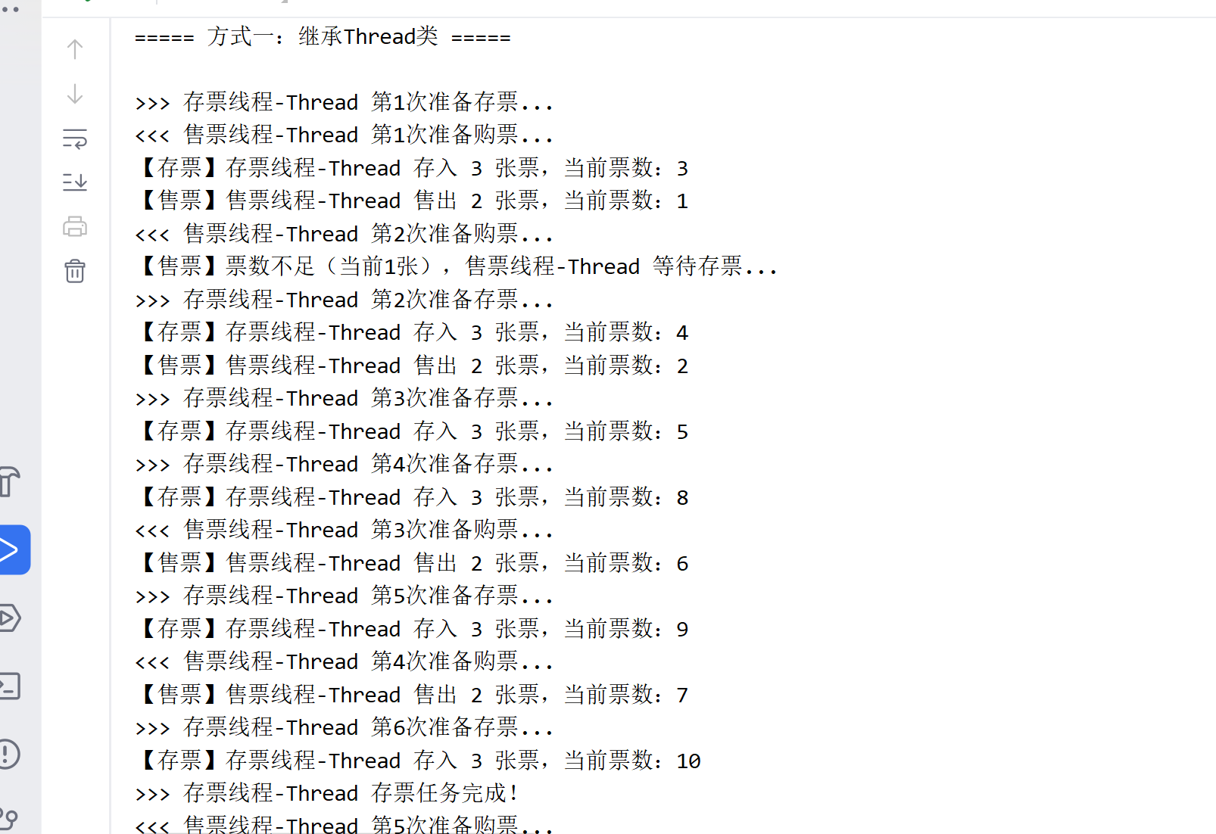
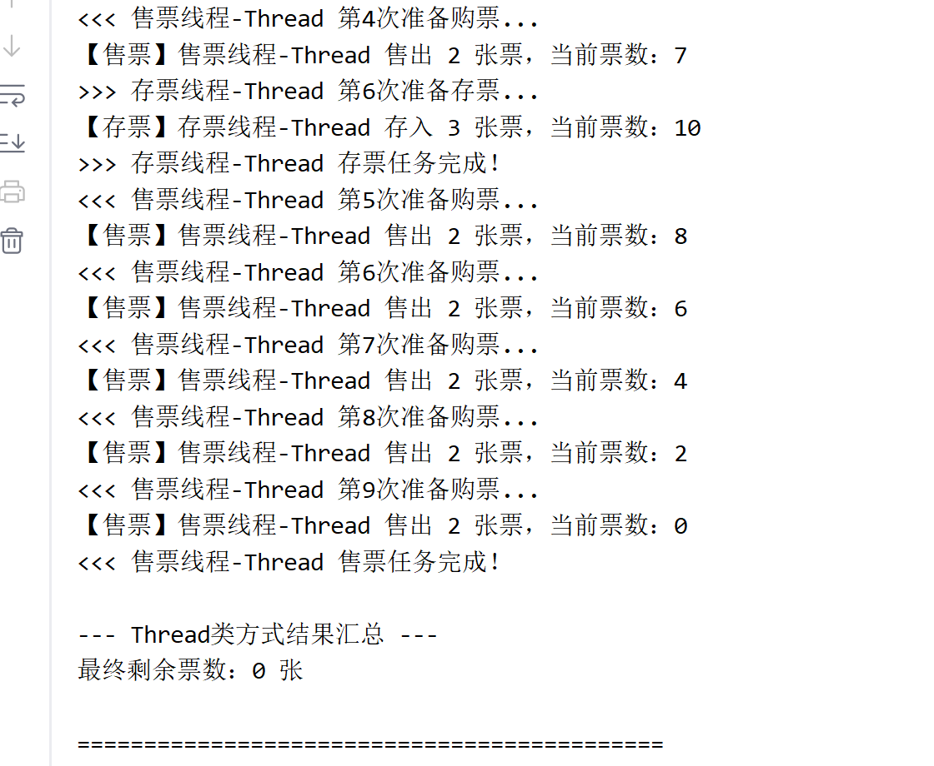
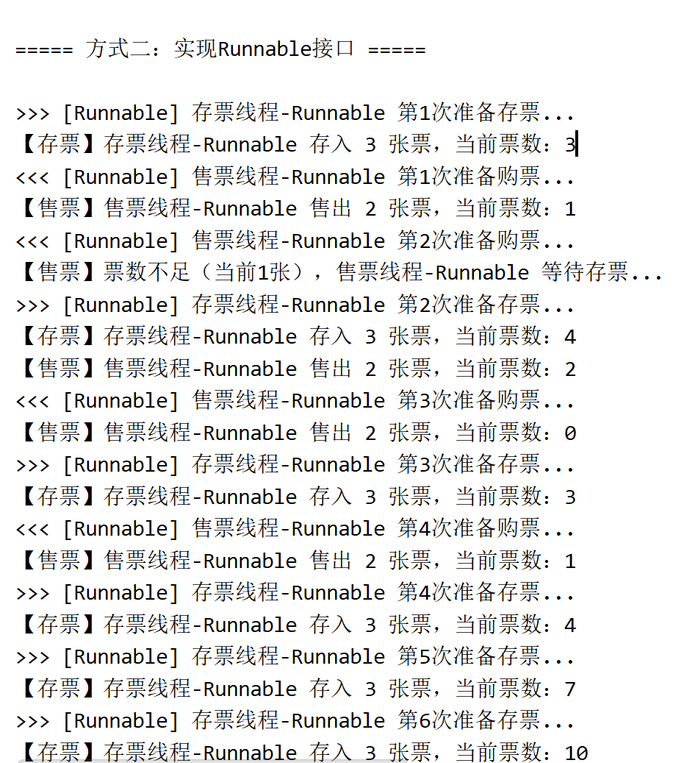
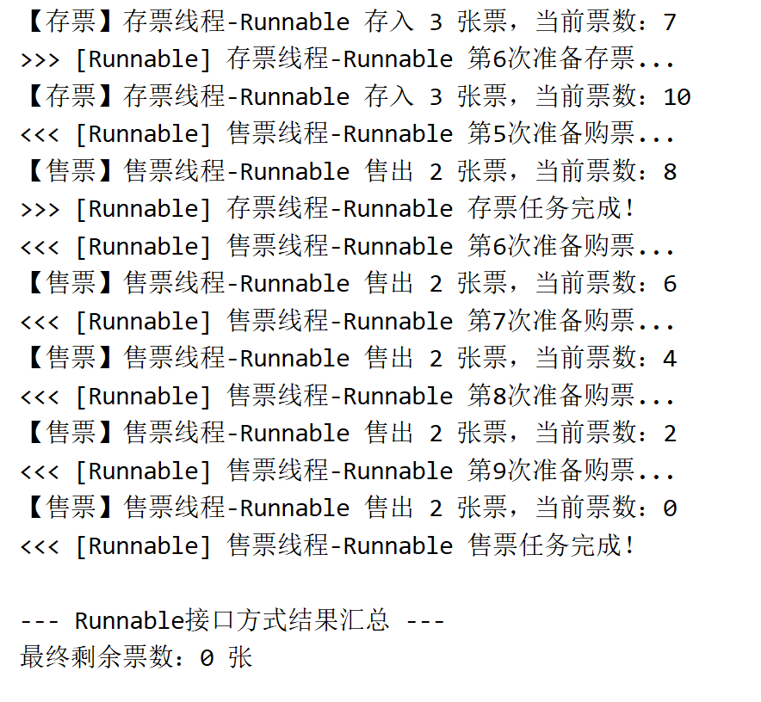
图11.1 实验十一存票售票程序运行结果
从输出可以看到：售票线程在票数不足时自动等待，存票线程在票仓满时自动等待，两个线程通过wait()/notifyAll()机制协调工作，未出现数据不一致或死锁现象。两种线程创建方式（Thread类和Runnable接口）均正确实现了存票售票功能。
- 问题总结
1. 线程同步的实现——synchronized关键字的使用
在编写Ticket类时，最初未使用synchronized关键字，导致存票和售票线程同时操作ticketCount变量时出现数据竞争（Race Condition）。例如两个线程可能同时读取ticketCount=3并分别写入不同值，导致票数计算错误。通过在save()和sell()方法上添加synchronized关键字，确保同一时刻只有一个线程执行这些方法.
2. Thread类与Runnable接口的选择
通过对比认识到Runnable接口的优越性：不受单继承限制、任务与线程分离提高复用性、符合"面向接口编程"的设计理念。在实际开发中推荐优先使用Runnable接口方式创建线程。

- 心得体会
通过本次实验，我对Java多线程编程的同步机制有了更深入的理解。实验十一在实验十的基础上，增加了线程间数据共享与协调的需求。
（1）掌握了synchronized关键字保证线程安全的原理，理解了对象锁机制如何避免数据竞争。同时掌握了wait()、notify()和notifyAll()的用法——wait()让当前线程释放锁并等待，notifyAll()唤醒所有等待线程，这些方法配合使用可以实现灵活的生产者-消费者模式。
（2）通过模拟存票/售票的经典场景，加深了对线程间通信的理解。当票仓空时消费者等待、票仓满时生产者等待的设计，体现了线程协调的核心思想。

